

# Perfil analítico de etilamina, difenilamina e trietilamina via abordagem eletroquímica: implicações para contextos forenses

**Letícia P. S. G. Correa (G)1, Rafael M. P. Dias (PQ)1, Vagner F. Knupp (PQ)1, Dane T. Cestarolli (PQ)1, Rodrigo F. Bianchi (PQ)2 e Elidia M. Guerra (PQ)1\***

¹Departamento de Química, Biotecnologia e Engenharia de Bioprocessos, Universidade Federal de São João del Rei – Campus Alto Paraopeba, Rodovia MG 443, Km 07, CEP 36497-899, Ouro Branco, MG, Brazil

2Universidade Federal de Ouro Preto - UFOP, Ouro Preto - MG, Brazil

*e-mail: elidiaguerra@ufsj.edu.br

**RESUMO**

Etilamina, difenilamina e trietilamina são aminas que possuem radicais orgânicos presentes em substâncias ilícitas. Um eletrodo de ouro (Au) foi usado como sensor de material para detectar essas diferentes aminas. As propriedades eletroquímicas da etilamina, difenilamina e trietilamina foram estimadas usando voltametria cíclica, bem como, construída uma curva de calibração. A reação eletroquímica entre o eletrodo de ouro e as aminas resultou em uma mudança considerável na corrente de pico anódica em função do aumento da concentração de aminas. Além disso, os resultados demonstraram que o uso do eletrodo de trabalho de ouro mostrou proporcionalidade correlacional entre o aumento na corrente de pico anódica com o aumento na concentração as aminas. Além disso, foi demonstrado que um eletrodo de ouro simples pode ser um sistema opcional para aplicações de análise forense envolvendo produtos contendo esses compostos de amina.

*Palavras-chave:* *sensor, eletroquímica, aminas, aplicações forenses*

# Introdução



Métodos eletroquímicos ganharam destaque na química analítica, mas seu desempenho está intimamente ligado ao material do eletrodo de trabalho (1). Eletrodos de trabalho demonstraram imenso potencial em diversas aplicações devido à sua simplicidade, alta sensibilidade e custo-benefício (2). Sensores eletroquímicos, particularmente aqueles que utilizam metal como eletrodo de trabalho, têm atraído considerável atenção nas indústrias de sensores e eletrônica devido à sua maior sensibilidade, seletividade e tempos de resposta rápidos para vários metabólitos (3). Os eletrodos surgiram como ferramentas confiáveis e promissoras devido à sua especificidade inerente, tempos de resposta rápidos, facilidade de miniaturização, simplicidade operacional e baixo custo (4). Eletrodos de ouro são amplamente empregados devido à sua inércia química, boa condutividade elétrica e janela de potencial relativamente ampla em eletrólitos aquosos e não aquosos para vários analitos. Alguns analitos, como aminas, são uma classe de compostos orgânicos que contêm átomos de nitrogênio com um ou mais grupos alquila ou arila. Esses grupos são muito conhecidos por estarem presentes em drogas ilícitas. Uma análise eletroquímica comparativa de etilamina, difenilamina e trietilamina utilizando um eletrodo de ouro pode elucidar o impacto da substituição de aminas em suas respectivas propriedades eletroquímicas, oferecendo insights sobre seus mecanismos de oxidação e redução na superfície do eletrodo em âmbito forense (5). A versatilidade dos métodos eletroquímicos, combinada com as propriedades únicas dos eletrodos de ouro, abre caminho para um desempenho analítico aprimorado em análises forenses, prometendo detecção rápida, sensível. Neste trabalho, objetivamos fornecer um estudo eletroquímico de etilamina, difenilamina e trietilamina utilizando um eletrodo de ouro, em função da concentração de aminas sendo de aspecto base em estudos forenses .

# Experimental

Soluções de aminas foram preparadas usando concentrações de 1,0, 2,0, 3,0, 4,0 e 5,0 mg.mL-1 em 0,1 mol.L-1 de KCl como eletrólito suporte. Todas as medições eletroquímicas foram realizadas por um potenciostato/galvanostato, μ-Autolab tipo III e software NOVA com célula eletroquímica convencional de três eletrodos: um eletrodo de disco de ouro (d = 2 mm) como eletrodo de trabalho, fio de platina como eletrodo auxiliar e Ag/AgCl como eletrodo de referência, em 50 mV.s-1.

# Resultados e Discussão

A Figura 1 ilustra os voltamogramas cíclicos (VC) adquiridos em diferentes concentrações das aminas em pH = 3. O pH foi ajustado para 3,0 para protonar os grupos amina, formando cátions que interagem mais eficientemente com o eletrodo. Neste pH, a etilamina e a trietilamina (pKa ~10) estão predominantemente protonadas. Para a difenilamina (pKa ≈ 0,78), o pH 3,0 promove uma protonação parcial, que ainda assim altera suas propriedades eletroquímicas. Nos VCs da etilamina em diferentes concentrações, como ilustrado na Figura 1 (a), foi observado que a corrente anódica variou ao longo do aumento de concentrações entre potencial de 1,30 a 1,50 V *vs* Ag/AgCl. À medida que a concentração de etilamina aumenta, a corrente de pico anódica também aumenta, sugerindo uma proporcionalidade direta entre as variações de corrente e concentração (Fig. 2(b)). Essa proporcionalidade indica que a reação eletroquímica é sensível as mudanças na concentração de etilamina, tornando-a potencialmente útil para análises quantitativas. Um comportamento proporcional semelhante também é observado para a difenilamina, onde a corrente de pico anódica aumenta conforme aumenta a concentração (Fig. 1(c-d)). Essa interação provavelmente envolve processos específicos de adsorção, nos quais moléculas de difenilamina aderem à superfície do ouro, facilitando a transferência de elétrons. Similarmente, os VCs da trietilamina (Fig. 1(e)) demonstram também um aumento proporcional na corrente de pico anódica com o aumento da concentração de amina, indicando uma interação quantificável entre o eletrodo de ouro e a molécula de trietilamina. Essa relação linear confirma a adequação da trietilamina para detecção eletroquímica, permitindo uma quantificação precisa por meio do monitoramento das mudanças na corrente de pico anódica em relação às variações de concentração (Fig. 1(f)).

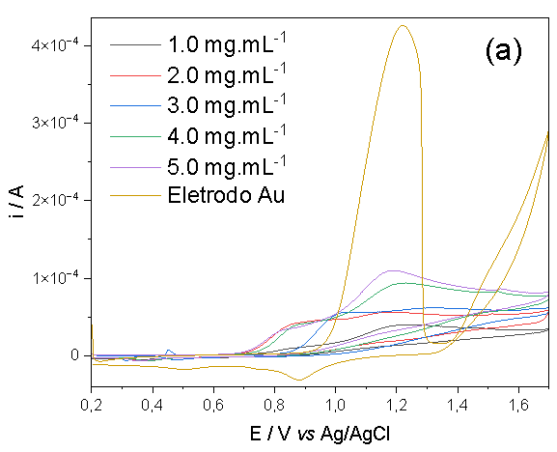

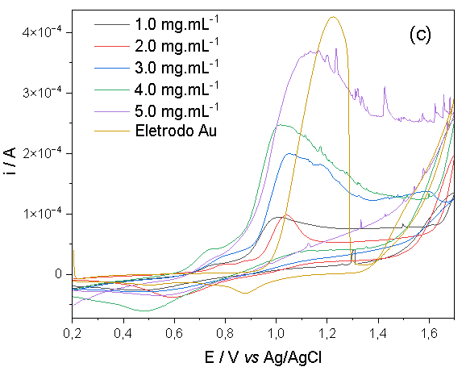

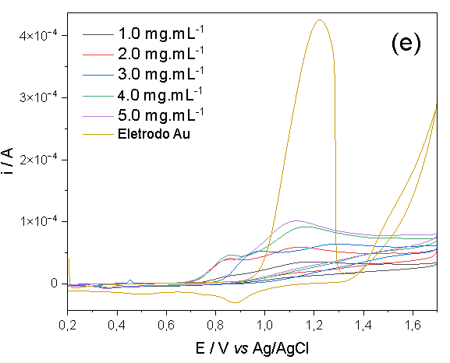

**Figura 1**. (a) VC da etilamina, (b) curva de calibração da etilamina, (c) VC da difenilamina, (d) curva de calibração da difenilamina, (e) VC da trietilamina e (f) curva de calibração da trietilamina,  = 50 mV.s-1, em 0,1 mol.L-1 de KCl, pH = 3

# Conclusões

Neste trabalho foi utilizado um eletrodo de ouro para a realização de ensaios eletroquímicos para identificar grupos orgânicos contendo aminas com similaridades estruturais com determinadas drogas ilícitas. Estudos de voltametria cíclica demonstraram sensibilidade do eletrodo de ouro para as aminas investigadas, mostrando uma correlação proporcional entre o aumento da corrente de pico anódica e o aumento das concentrações do analito. Além disso, esses estudos forneceram insights valiosos sobre o comportamento eletroquímico das aminas orgânicas alvo, estabelecendo uma base para investigações futuras sobre sua detecção e identificação.

# Agradecimentos

INEO, FAPEMIG, RQ-MG/FAPEMIG, CNPq e CAPES.

# Referências

1. I. Robayo-Molina, G.A. Crespo, M. Cuartero, *ACS Omega*, **2023**, 9, 8162-8172.

2. M. Pimpilova, *Discov. Electrochem*., **2024**, 11,1–20.

3. A.M. Mohamed, F.H. Fouad, G. Raouf Fayek, K.M. El Sayed, M.N. Ahmed, R.Z. Mahmoud, R.M. El Nashar, *Food Chem*. **2024**, 435, 137656.

4. S. Ren, J. Zeng, Z. Zheng, H. Shi, **Sensors Actuators A Phys**., **2021**, 329, 112821.

5. Q. Wu, H.M. Bi, X.J. Han, *Chinese J. Anal. Chem.*, **2021**, 49, 330–340.